FICHA TÉCNICA

Imagen del producto:
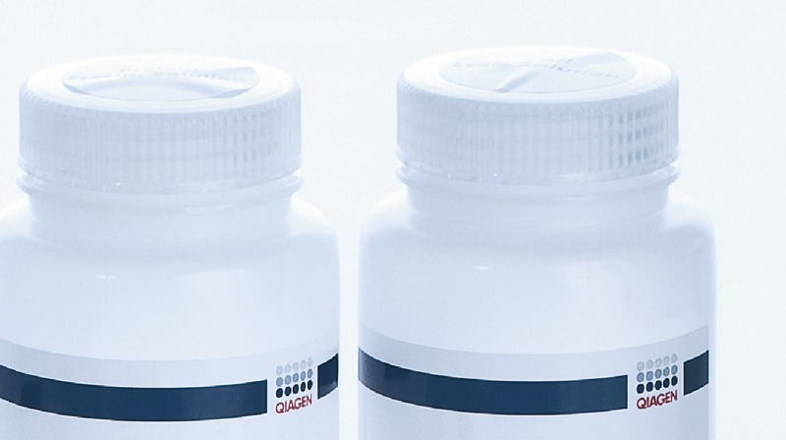

Nombre del producto: Proteinasa K

Marca: QIAGEN | Modelo:  Modelo: 19131 (2ml, >600mAU/ml)  Modelo: 19133 (10ml, >600mAU/ml)
Descripción:
Proteasa tipo subtilisina particularmente apta para digestiones cortas

Características Relevantes:
Amplia especificidad de substrato
Alta actividad en buffer comunmente utilizados en aislamiento de DNA y RNA
Alta tolerancia a un rango amplio de sales, agentes desnaturalizantes, detergentes, pH y temperatura.
No es esencial calcio libre como cofactor por lo que no se inhibe con EDTA.

Aplicaciones y Usos (Alcances):
Para digestion enzimatica con proteasa durante protocolos de extracción de DNA y RNA

Especificaciones técnicas:

